Отчет о деятельности
Государственного бюджетного общеобразовательного учреждения
средней общеобразовательной
школы №229
Адмиралтейского района
Санкт-Петербурга
за 2016-2017 учебный год

ГБОУ средняя школа №229 Адмиралтейского района Санкт-Петербурга
Адрес: Санкт-Петербург, пер.Бойцова,д.4
Телефон/факс 417-32-42
Сайт - school229
Электронная почта – sc222@adm-edu.spb.ru

Директор школы – Петрова Наталия Анатольевна
Заместитель директора по учебно-воспитательной работе –
Балалаева Валентина Федоровна
Заместитель по воспитательной работе – Малый Владимир Романович
Главный бухгалтер – Захарова Светлана Витальевна

И воспитание, и образование не раздельны.
Нельзя воспитывать, не передавая знания,
всякое же знание действует воспитательно.
Л.Н. Толстой

Миссия школы:
В соответствии со стратегией развития системы образования Санкт-Петербурга на 2011 – 2020 гг. «Петербургская Школа 2020» мы строим школу для разных и равных детей, школу равных возможностей (адаптивную), школу со смешанным контингентом обучающихся, где учатся одаренные и обычные дети. С одной стороны, такая школа стремится максимально адаптироваться к постоянно изменяющимся социальным условиям, а с другой – по возможности гибко реагировать на социокультурные изменения среды. В такой школе имеется место каждому ребенку вне зависимости от его индивидуальных особенностей, способностей и склонностей. Это школа быстрого и гибкого реагирования как на стремительно изменяющуюся социально-педагогическую ситуацию, так и на формирующийся социальный заказ общества и государства.
Эта миссия школы реализуется на основе введения в учебно-воспитательный процесс современных инновационных методик обучения, воспитания и диагностики предметных, метапредметных и личностных результатов обучающихся, функционирование школы в режиме развития
Мы все хотим видеть наших детей образованными, здоровыми, счастливыми, социально активными и востребованными, преуспевающими и уверенными в завтрашнем дне. Для этого они должны получить не только базовое образование, но и самые современные знания и умения в наиболее актуальных и перспективных областях.

Весь процесс учебно-воспитательной работы школы строится на подготовке детей к взрослой жизни. В соответствии с принципом «ребенок не готовится к жизни – он живет уже сегодня». Мы стремимся создать такие условия и так организовать учебно-воспитательный процесс, чтобы дети, ещё находясь в стенах школы, могли получить опыт полноценной жизни – жизни достойного человека.

Свою миссию коллектив школы видит в создании наиболее благоприятного образовательно-воспитательного пространства, для получения школьниками качественного образования, способствующего развитию и социализации всех детей: одаренных, обычных, нуждающихся в коррекции, - с учетом их склонностей и способностей.
Школа стремится, с одной стороны, максимально адаптироваться к учащимся с их индивидуальными особенностями. С другой гибко реагировать на социокультурные изменения среды. Главным итогом такой двусторонней деятельности школы призвана стать адаптация детей и юношества к быстроменяющейся жизни, сохранение личности воспитанника в непростых обстоятельствах жизни.
Глобальная цель: создание необходимых условий для умственного, эстетического, физического развития ребенка и его нравственного становления на основе его способностей и потребностей, в соответствии с государственным стандартом и социальным заказом.
Наша школа - ЭТО:

· профессиональный педагогический коллектив учителей-единомышленников, наши учащиеся – способные. талантливые, свободные личности;
· основное и среднее образование в рамках государственных стандартов, обеспечивающее становление личности ребенка в процессе обучения;
· педагогическая площадка для подготовки выпускников школы к поступлению в ВУЗы;
· как социальный институт, который ориентируется на определенный «заказ», формируемый обществом, и включается в систему государственно-общественного управления;
· активное и открытое партнерство, включенное в различные отношения, партнерство по разработке и реализации инноваций в образовании;
· возможность формирования здоровой личности

Лист достижений: основные события года, оказавшие значительное положительное влияние на развитие ОО

Учебный год был ознаменован событиями, посвященными Году российского кино
- Цикл тематических классных часов, посвященных российскому кинематографу
- Тематические уроки по литературе с просмотром художественных фильмов «Гиперболоид инженера Гарина» - 7 классы, «Судьба человека» - 9 классы, «Война и мир» - 10 класс, «А зори здесь тихие…» - 11 класс
- Участие школьной газеты «Город 229»(радиостудия и электронное издание) во Всероссийском конкурсе СМИ
- Традиционные тематические конкурсы чтецов( большое количество победителей и призеров)

Школа активизировала работу с социальными партнерами:
- Заключила договор с РГПУ им.А.И Герцена по созданию и развитию интеграционных связей. Особенно успешно работает проект интеллектуальных соревнований старшеклассников «Игры ума»
- Разработан и внедряется Образовательный проект «От сетевого взаимодействия к социальному партнерству (сетевое взаимодействие как фактор инновационного развития учреждения) с Малой Октябрьской детской железной дорогой, с Музеями железнодорожного транспорта, с факультетом довузовской подготовки ПГУПС

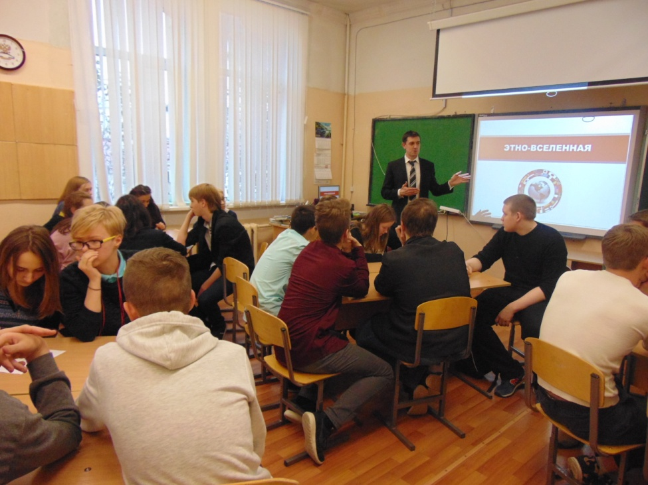

В 2016-17 году учащиеся 1-11 классов активно вели исследовательскую деятельность по д руководством Школьного научного общества, они не только успешно приняли участие в школьной и районной научно-практической конференции, но и успешно участвовали в Городской научно-практической психологической конференции «Ровесник-ровеснику» и Всероссийской конференции исследовательских работ по истории.

В 2016-2017 учебном году школа успешно прошла 1-й этап опытно-экспериментальной работы по теме « Модель школьного исследовательского института - эффективная форма организации исследовательской и проектной деятельности как универсального средства развития метапредметных умений »
Школа была отмечена благодарностью за актуальность, востребованность и внедрение инноваций в педагогическую практику образовательных учреждений и актуальность инновационной деятельности на Фестивале педагогических практик. Опыт работы школы представлен в сборниках научных статей РГПУ им. А.И.Герцена «Модернизация общего образования: проблемы самоопределения ученика в современном образовательном процессе» и в сборнике статей 3-й Всероссийской научно-практической конференции «Педагогическая наука и современное образование».

Общая информация о школе
1. Управление ОУ. Структура и функции.
Управление Образовательным учреждением осуществляется в соответствии с действующим законодательством и Уставом. Управление учреждением строится на принципах единоначалия и самоуправления. Формами самоуправления ГБОУ средней школы № 229 являются: Общее собрание работников и Педагогический совет Образовательного учреждения. Орган самоуправления создается и действует в соответствии с действующим Уставом и Положением об этом органе, разрабатываемым и утверждаемым в установленном Уставом порядке.
Общее собрание собирается руководителем Образовательного учреждения не реже одного раза в четыре месяца. Общее собрание считается собранным, если на его заседании присутствует 50% и более от числа работников Образовательного учреждения. Педагогический совет Образовательного учреждения собирается не реже одного раза в три месяца.
Руководитель Образовательным учреждением является членом Совета, по должности его
председателем. О решениях, принятых Советом, ставятся в известность все участники образовательного процесса. В состав Педагогического совета в качестве члена Совета может входить представитель родителей обучающихся Образовательного учреждения.
В школе работает Совет старшеклассников, активно участвующий в принятии решений по вопросам организации образовательного процесса, в проведении массовых мероприятий и гражданско-патриотических акций,

2. Организация учебного процесса. Комплектование контингента, наполнение классов и движение обучающихся
Школа является общеобразовательной, обучающиеся зачисляются по заявлению родителей при предоставлении необходимых документов. В 1-е классы принимаются дети, достигшие возраста шести лет шести месяцев к 1 сентября учебного года при отсутствии противопоказаний по состоянию здоровья, но не позже достижения ими возраста 8 лет. Контингент учащихся стабилен. Движение учащихся происходит по объективным причинам (вследствие перемены места жительства) и не вносит дестабилизации в процесс развития учреждения.

Наполняемость на начало и конец учебного года
класс | Общее кол-во уч-ся на  25.05.16 | Общеее количество учащихся на 25.05.2016
1 | 30 | 30
2 | 26 | 28
3 | 26 | 22
4 кл | 24 | 30
Итого (1-4) | 106 | 110
5 | 34 | 25
6 | 41 | 32
7 | 36 | 41
8 | 27 | 44
9 | 52 | 28
Итого (5-9) | 191 | 170
10 | 23 | 44
11 | 25 | 22
Итого  10-11 | 48 | 66
Всего | 345 | 346
Средняя наполняемость классов – 23 человека
3. Особенности кадровой политики, кадрового обеспечения, результаты введения эффективного контракта.
Кадровая политика ГБОУ средней школы № 229 основана на стратегии развития школы и ее
традициях. Кадровая политика рассматривается как комплекс внутреннего маркетинга, в
который входят факторы, обеспечивающие возможность осуществления образовательной
услуги; степень мотивации сотрудников, готовность качественно выполнить свои профессиональные обязанности и нести персональную ответственность за свою работу.
Цели кадровой политики школы:
1. Обеспечение образовательного и воспитательного процесса квалифицированными
специалистами.
2. Достижение максимального эффекта использования интеллектуально-кадрового
потенциала трудовых ресурсов, их сохранение.
Реализация целей обеспечивается решением задач:
1. Обеспечение условий для профессионального роста, саморазвития и самосовершенствования педагогов школы.
2. Прогнозирование будущих потребности школы в кадрах на основе оценки предполагаемых изменений в организации образовательного процесса, движения кадров.
3. Способствование повышению статуса педагогов через включение их в продуктивную
профессиональную деятельность, обобщение и представление их опыта на уровне
районных, региональных круглых столов, конференций и конкурсов.
В школе введен эффективный контракт с учителями с целью выполнения Указа
Президента РФ от 7 мая 2012 г. № 597 «О мероприятиях по реализации государственной
социальной политики», Государственной программы РФ «Развитие образования» на 2013-2020 гг, Программой поэтапного совершенствования системы оплаты труда в
государственных (муниципальных) учреждениях на 2012 -2018 годы, утв. распоряжением
Правительства РФ от 26.11. 2012 г. № 2190-р.
Проведена следующая работа:
- Разработаны показатели эффективности труда педработников;
- Разработаны локальные акты: правила внутреннего трудового распорядка, положение об оплате труда, положение о выплатах стимулирующего характера с учетом разработанных показателей;
- Приняты локальные нормативные акты, связанные с оплатой труда работника, с учетом мнения первичной профсоюзной организации.
Эффективный контракт четко определять условия оплаты труда и "социальный пакет" работника в зависимости от качества и количества выполняемой им работы, что позволяет индивидуализировать заработок каждого работника в соответствии с его результатами труда и придать труду работников дополнительную мотивацию, т.к. эффективный контракт – это оплата по результату работы.
Реализуя подпрограмму «Новое качество педагогического труда» Программы развития ГБОУ средней школы №229 на 2012-2016 годы, педколлектив много работает над созданием условий для мотивации и реализации творческой деятельности каждого педагога. 12 педагогов работают в экспериментальном режиме, являясь учителями-экспериментаторами.
В целях достижения высокого уровня готовности учителей к реализации ФГОС второго поколения, 100% педагогов прошли курсовую подготовку по организации современного урока в условиях внедрения ФГОС.
Удельный вес численности педагогических работников, которым по результатам аттестации присвоена квалификационная категория в общей численности педагогических работников, постоянно растет

4. Качество учебно-методического обеспечения
В школе создана информационно-образовательная среда образовательной организации, которая обеспечивает возможность осуществления в электронной форме следующие виды деятельности:
планирование образовательного процесса; | Автоматизированная информационная система АИС «Параграф».  Приказ «О работе АИС «Параграф» в ГБОУ средней школе №229 Адмиралтейского района» от 30.08.2013 №129
размещение и сохранение материалов образовательного процесса, в том числе работ обучающихся и педагогов, используемых участниками образовательных отношений информационных ресурсов; | Положение об официальном сайте ГБОУ средней школы №229 Адмиралтейского района (утв. Приказом от 30.08.2013 г.№128)  Приказ от 02.09.2014 № 147 «О назначении ответственного лица за размещение и сохранение материалов образовательного процесса на сайте школы и локальной сети»
фиксацию хода образовательного процесса и результатов освоения основной образовательной программы начального общего образования; | Педсовет « Эффективность использования современных педагогических технологий»  Справка по итогам тематического контроля «Соответствие организации внеурочной деятельности требованиям ФГОС»  Справка по итогам промежуточного контроля  « Уровень сформированности метапредметных умений у учащихся 1-6 классов»
взаимодействие между участниками образовательных отношений, в том числе дистанционное посредством сети Интернет, возможность использования данных, формируемых в ходе образовательного процесса для решения задач управления образовательной деятельностью; | Приказ от 12.11.2013 №185 «О ведении электронного журнала в ГБОУ средней школе №229 Адмиралтейского района Санкт-Петербурга»
контролируемый доступ участников образовательных отношений к информационным ресурсам сети Интернет; | «Положение о локальной вычислительной сети ГБОУ средней школы №229 Адмиралтейского района Санкт-Петербурга» (утвержден приказом от 06.09.2013№153а)  Доступ контролируется с помощью программы «Интернет Цензор», в которой формируется список разрешенных сайтов  Приказ от 10.10.2013 №171 «О назначении ответственного лица за контроль доступа к сети Интернет»
взаимодействие образовательной организации с органами, осуществляющими управление в сфере образования, и с другими образовательными организациями | Посредством электронной почты и дистанционно (заполнение анкет, формирование отчетов на сайтах управляющих и контролирующих организаций).  Должностные обязанности секретаря по работе с электронной почтой.
5.Библиотечно-информационное обеспечение
Количество экземпляров учебной и учебно-методической литературы из общего количества единиц хранения библиотечного фонда, состоящих на учете, в расчете на одного учащегося | 5725 единиц/  17,2 ед. на чел.

Укомплектованность библиотеки дополнительной литературой
Дополнительная литература, сопровождающая реализацию ООП начального общего образования | количество экземпляров
Детская художественная литература | 3423 экз.
Детская научно-популярная литература | 128 экз.
Справочно-библиографические издания | 35 экз.
Периодические издания | 193 экз.

6.Оценка качества материально-технической базы
В течение учебного года был оборудован тренажерный зал, фактически все кабинеты имеют проекционную аппаратуру, 88% кабинетов оборудованы интерактивным оборудованием, в отдельных кабинетах имеется множительная техника, в спортивном зале имеются необходимое в соответствии с требованиями ФГОС оборудование инвентарь.
Образовательная деятельность организации

- Содержание и качество подготовки обучающихся
Образовательная программа школы разрабатывается образовательным учреждением самостоятельно, им же принимается и реализуется.
Основная образовательная программа начального, основного и среднего общего образования определяет содержание и организацию образовательного процесса на всех ступенях общего образования и направлена на формирование общей культуры, духовно-нравственное, социальное, личностное и интеллектуальное развитие обучающихся, создание основы для самостоятельной реализации учебной деятельности, обеспечивающей социальную успешность, развитие творческих способностей, саморазвитие и самосовершенствование, сохранение и укрепление здоровья обучающихся.

Адресность образовательной программы.

Программа адресована:
Учащимся и родителям
- для информирования о целях, содержании, организации и предполагаемых результатах деятельности ОУ по достижению каждым обучающимся образовательных результатов;
- для определения ответственности за достижение результатов образовательной деятельности между школой, родителями и обучающимися и возможностей для взаимодействия;
Школа проводит смешанный набор с приоритетным правом детей, проживающих в микрорайоне школы и имеющих старших братьев и сестер, обучающихся в школе.
Состояние здоровья: 1-4 группа здоровья.
Учителям
- для углубления понимания смыслов образования и как ориентир в практической образовательной деятельности;

Администрации
-для координации деятельности педагогического коллектива по выполнению требований к результатам и условиям освоения учащимися образовательной программы;
-для регулирования взаимоотношений субъектов образовательного процесса (учеников, родителей, администрации, педагогических работников и других участников);

Учредителю и органам управления
-для повышения объективности оценивания образовательных результатов учреждения в целом;
-для принятия управленческих решений на основе мониторинга эффективности процесса, качества условий и результатов образовательной деятельности школы;
В программе учтены личностный и профессиональный потенциал родителей, школьные традиции внеклассной и воспитательной работы, запросы учащихся и родителей в сфере образования, профессиональный уровень педагогов, особенности материально-технической базы.
Образовательная программа начального обучения адресована учащимся с любым уровнем школьной зрелости, отвечает возрастным особенностям учащихся: любознательности, активности, информированности, коммуникабельности, способности к творчеству.
Программа соответствует основным характеристикам современного образования: доступности, открытости, перспективности и научной обоснованности развития, вариативности, технологичности, поликультурности, носит личностно-ориентированный характер.

Цель проведения в жизнь основной образовательной программы состоит в предоставлении каждому ребенку сферы деятельности, необходимой для реализации его интеллектуальных и творческих способностей, формирования потребности в непрерывном самообразовании, активной гражданской позиции, культуры здоровья, способности к социальной адаптации.
Основные задачи:
- формирование у школьников целостного научного мировоззрения, создание предпосылок для вхождения в открытое информационно-образовательное пространство;
- разнообразное развитие учащихся, их познавательных интересов, навыков самообразования, способствующих самореализации личности;
- формирование творческой индивидуальности ребенка, создание основы для самостоятельной реализации учебной деятельности, обеспечивающей социальную успешность;
- сохранение и укрепление физического и психического здоровья и безопасности учащихся, обеспечение их эмоционального благополучия;
- создание педагогических условий, обеспечивающих успешное образование на данной ступени и широкий перенос средств, освоенных в начальной школе, на следующие ступени образования и во внешкольную практику;
- воспитание гражданственности, трудолюбия, уважения к правам и свободам человека, любви к окружающей природе, Родине, семье, формирование здорового образа жизни.
Образовательная политика школы
- Характер образования в школе определяют приоритеты образовательных потребностей Российского общества
- Образование для всех. Каждый ребенок в школе независимо от его индивидуальных особенностей, способностей и интересов найдет класс, где ему будет комфортно. Образовательные услуги школы общедоступны и разнообразны:
- образование в соответствии с требованиями государственного стандарта на основе программ основного общего и среднего (полного) общего образования;
- профильное образование в соответствии с избранным профилем по программам и учебным планам на основе государственного стандарта с дополнительным (углубленным) изучением профильных дисциплин, ориентированное на поступление в ВУЗ;

- Качество подготовки обучающихся:
В школе обучается 348 человек, в течение года выбытие учащихся было связано с переездом родителей в другие районы. 98% обучающихся были переведены в следующий класс, из них 8 человек условно, так как имеют академическую задолженность по учебным предметам. Образовательные программы начального общего образования были полностью реализованы в соответствии с требованиями ФГОС.
Государственная итоговая аттестация по итогам освоения образовательной программы среднего общего образования показала, что все выпускники школы успешно сдают ЕГЭ по русскому языку и математике и получают аттестаты о среднем общем образовании.
Средний балл по результатам ЕГЭ

В 2017 году для сдачи ЕГЭ по выбору выпускники школы выбрали такие предметы, как литература, география, химия, биология, история, информатика и ИКТ, физика, английский язык и обществознание. Результаты представлены в следующей диаграмме

В 2016-2017 учебном году с золотой медалью закончили школы 4человека: Гололванова Дарья, Дубровина Кристина,Мокляк Алексей, Сивакова Марина

Учащиеся 9-х классов в этом году все успешно сдали ОГЭ и перешли в 10-й класс, что говорит о хорошем качестве обучения

Результативность ГИА учащихся 9 классов

 | Ср.балл  2015 | Ср.балл  2016 | Ср.балл  2017 | Ср.оценка 2015 | Ср.оценка 2016 | Ср.оценка  2017
Русский язык | 39,4 | 29,69 | 29,82 | 4,3 | 4,02 | 4,04
Математика | 17,77 | 18,67 | 15,18 | 3,64 | 4,06 | 3,68

Обучающиеся 9-х классов в 2015-2016 учебном году сдавали ОГЭ по выбору. Выбор предметов представлен в следующем графике:

9 класс (ОГЭ по выбору)

Одним из показателей качества знаний обучающихся является количество учащихся, обучающихся на «4» и «5». Данный показатель является достаточно стабильным и составляет 32% от всех обучающихся ( в прошлом учебном году- 31%)
Участие в предметных олимпиадах является одним из показателей, характеризующих уровень мотивации учащихся, поэтому школа много внимания уделяет вовлечению учащихся в олимпиадное движение (см. Достижения )
- Достижения ГБОУ средней школы №229 Адмиралтейского района Санкт-Петербурга
за 2016-2017 учебный год
Название конкурса | Кто наградил
Всероссийские соревнования по прыжкам на батуте, посвященные Дню памяти жертв блокады Ленинграда  Рубцова Д,7а – индивидуальные прыжки- 3 место  Синхронные прыжки – 3 место | Комитет по физической культуре и спорту правительства Санкт-Петербурга
Международный проект для учителей videouroki.net (Беларусь)  Благодарность коллективу педагогов  Цуркан Л.С.- благодарность организатору  Мероприятие проекта «Олимпиада по английскому языку 5 класс»  2 место -4 чел.  3 место -2 чел. | ООО «КМПЭДУ»
Всероссийский конкурс «Инновационная школа – 2016»  Войцешко Е.В., педагог-психолог, методист- ДИПЛОМ лауреата | Ассоциация Некоммерческих Образовательных Организаций Регионов (АсНООР) России
Соревнования по городошному спорту в группе девушек 7-8 классов на призы Главы муниципального образования Сенной округ  3 место | МО Сенной округ
Европейская неделя мобильности 2016 в Санкт-Петербурге  Благодарность ГБОУ СОШ №229 за добросовестный труд и активное участие в проведении конкурса детского рисунка «Мы рисуем движение» | Комитет по транспорту Правительства Санкт-Петербурга  ООО «Пассажир ТВ»
Всероссийские спортивные соревнования школьников «Президентские состязания» Адмиралтейского района Санкт-Петербурга по шахматам среди 5 классов  3 место | ЦФКСиЗ Адмиралтейского района Санкт-Петербурга
Районный конкурс чтецов «Живое поэтическое слово» 1-4 классы  Тема конкурса «Литература, шагнувшая на экран»  Сертификат участника | ГБУ ДО Дворец творчества «У Вознесенского моста»
Студия «Игрис» (руководитель Григорьева И.В.) – благодарность за участие в концертах, посвященных «Дню дощкольного работника» и «Дню учителя» | МО «Парголово»
Интеллектуальная игра-фестиваль «Единое пространство»  Команда школы – 2 место  Благодарность Малому В.Р., зам.директора по УВР | СПб ГБУ «Дом молодежи «Рекорд»
Районные детско-юношеские соревнования «Дорожный патруль-2016»  1 место | ГБУ ДО Дворец творчества «У Вознесенского моста»
8-е Всероссийские (с международным участием) математические игры «Точка опоры»  Благодарственные письма- Петровой Н.А., Пассовой М.В., Довгополюк С.В.  Диплом в номинации «Надежда»  Сертификаты участников – 11чел. | Ассоциация гимназий Санкт-Петербурга
3-я Международная олимпиада для учителей «Педагогический олимп» от проекта mega-talant.com  Лисенко Е.А. – диплом призера(3 место) | Центр развития талантов «Мега-талант»
Олимпиада по биологии проекта videouroki.net  11 класс- Никкина Д, диплом 3 степени  9 класс- Румянцева А.- сертификат участника | ООО «Мультиурок»
Олимпиада по химии проекта videouroki.net  9 класс- Семенов Н., диплом 3 степени  Лисенко Е.А. – благодарность за активное участие | ООО «Мультиурок»
Выездной семинар «Технология деятельности классного руководителя в условиях реализации ФГОС» членов Ассоциации классных руководителей образовательных организаций Санкт-Петербурга в 2016-2017 учебном году  Цуркан Л.С. – Диплом победителя в номинации «Лучший коммуникатор» | ГБНОУ «Академия талантов»
Детский турнир по спортивной борьбе в дисциплинах ГРЭППЛИНГи ГРЭППЛИНГ ГИ
Рзаев Ю,10а – 1 место
Сметнев В.,4а- 2 место
Масликов А,11б-2 место
Насыров К, 2а-3 место
Квалификационные соревнования города Сочи по плаванию (среди учащихся 2007-2006 г.р.)  Глазкова Я, 4а – 1 место | МБУДО ДЮСШ №2 г.Сочи
Региональные Рождественские образовательные чтения в Адмиралтейском благочинии «1917-2017: уроки столетия. Перспективы духовного созидания в Санкт-Петербурге»  Демяновский Н.А. – сертификат участника | ИМЦ Адмиралтейского района
Международная олимпиада проекта «Инфоурок» «Осень-2016»
Цуркан Л.С., - благодарность за активную помощь в проведении и за подготовку учащихся, ставших победителями
Английский язык-
Македонов Р,10а – 2 место
Гурьева Е.,7а, 1 место
Васенина К,5кл,-1 место
Мочалова А,5 кл.-2 место
Юпатова Ксения, 3 кл,-1 место
Ермилов А., 4 кл, 1 место
Гераскин Е,6 кл.,2 место
Гладилина М,6кл,1 место
Никитин А.,6 кл,2 место
Кощеев П,6б, кл,2 место
Окружающий мир
Воронов С.,1а-1 месоо
Мартыненков А,1а – 2 место
Конкурс «Народов дружная семья» , посвященный Международному Дню толерантности  Номинация «Устное народное творчество» - Садыгова Ре., 4а – 1 место  Номинация «Стихотворение» - Мокляк А., 11б-1 место  Алива Б,2а – 1 место  Номинация «Танец»- Саидова С. , 5а- 1 место, танцевальная студия «Игрис»- 2 место  Номинация «Песня» - Караджаева А, 5а – 3 место  Номинация «Презентация» - Абдукадыров Д, 3а – 1 место  Благодарность Малому В.Р., зам.директора по ВР, за помощь в организации и проведении конкрса | МО Сенной округ
Первенство СДЮСШОР№1 Адмиралтейского района по легкой атлетике  Толкание ядра Дубровская А, 7а- 1 место | ГБОУ ДОД СДЮСШОР№1 Адмиралтейского района Санкт-Петербурга
Интеллектуальная игра фестиваля «Единое пространство»  Команда 9а класса – 2 место  Кириллова Н.В., Малый В.Р. – благодарственные письма за помощь в организации и проведении фестиваля | СПбГБУ «Дом молодежи «Рекорд»
Открытое первенство Адмиралтейского района по русским шашкам  Баев Ярослав,4а – 2 место среди старших мальчиков | ГБУ ДО Дворец творчества «У Вознесенского моста»
Соревнования Адмиралтейского района по робототехнике  Номинация «Кегельринг для начинающих»  Цуркан В,6б – 2 место | ИМЦ Адмиралтейского района
Первенство Санкт-Петербурга по прыжкам на батуте среди девушек  Прыжки на ДМТ  Рубцова Д,7а – 1 место | Комитет по физической культуре и спорту правительства Санкт-Петербурга
Студия «Игрис» (руководитель Григорьева И.В.) – благодарность за участие в концертах, посвященных «Дню матери» | МО «Парголово»
Бесплатная всероссийская образовательная олимпиада «Кладовая знаний» для школьников 1-3 классов  Вальщиков А,1а – 1 место  Садыгов П.,1а – 2 место  Воронов С.,1а- 3 место  Хилкова Д, 1а – 3 место | ЧОУ ДПО «Центр знаний»
Турнир по стрелковому двоеборью на призы муниципального совета, посвященный Году российского кино  Стрельба из автомата Калашникова  Андрущенко А,11б – 1 место  Кондратьева А,11б- 3 место  Стрельба из пистолета Макарова  Кондратьева А,11б – 2 место  Командный зачет- 2 место | МО Сенной округ
Экологический проект для школьников «Эко я придумал!» на призы муниципального совета МО Сенной округ  Игра по станциям – команда 3 место  Конкурс творческих работ  Номинация «Стихотворение» - Васенина К.,5а – 1 место  Номинация «Творческая письменная работа» - Белоусова Е..5а, 1 место  Номинация «Плакат» - Архипова Э., Козлов А., Кемерова А.5а, 1 место | МО Сенной округ
Конкурс электронных газет, посвященных Году российского кино  3 место | МО Сенной округ
Районные соревнования юных правил дорожного движения «Зелёный огонёк»  Грамота за активное участие | ГБУ ДО Дворец творчества «У Вознесенского моста»
2-й Региональный чемпионат JuniorSkills в рамках Регионального открытого чемпионата «Молодые профессионалы» Санкт-Петербурга по компетенции «Прототипирование 10+»  Цуркан В,Чистов Е.- сертификаты участников | ГБУ ДО «Дворец учащейся молодежи Санкт-Петербурга»
3-й Международный конкурс «Мириады открытий» проекта «Инфоурок»  По ИЗО «В волшебной школе Карандаша»  1 класс- 1 место – 1 чел.  3 место- 1 чел.  По ОБЖ «Знает каждый пешеход»  1 класс- 1 место – 2 чел.  2 место- 1 чел.  По русскому языку «Аз, буки, веди…»  3 класс – 3 место – 2 чел.  По математике и логике «В стране удивительных чисел»  1 класс- 1 место-2 чел.  По английскому языку «Animal world»  3 класс – 1 место – 2 чел.  По технологии «В мастерской Золотой Осени»  1 класс- 1 место-1 чел.  3 класс – 2 место – 1 чел.  По окружающему миру «В гости к осени»  3 класс- 2 место 1 чел.  По физической культуре «Олимпийский огонь 2016»  3 класс- 1 место – 1 чел.  «По страницам Великой Отечественной войны: битва за Леиинград»  1 класс 1 место-1 чел.  3 класс 2 место 1 чел. | Проект «Инфоурок»
Городская психологическая конференция старшеклассников «Ровесник – ровеснику»  Алиева Г, 6а – диплом призера  Кондратьева А,11 кл – сертификат участника  Благодарственные письма Войцешко Е.В., педагогу-психологу, Вершининой Е.Ю.,Демяновскому Н.А., учителям истории и обществознания,Ю за подготовку учащихся к Городской психологической конференции по развитию личностной и социальной зрелости. | Институт развития образования СПб АППО
Яковлева Л.А. – Грамота за высокий уровень подготовки школьников к районной олимпиаде по истории и культуре Санкт-Петербурга | ИМЦ Адмиралтейского района
Всероссийская олимпиада школьников районный этап  Математика  Ершова Е,6а – призер  Астрономия  ЩербаковЕ, 5а – победитель  Капустина А.,5а-призер  Караджаева А,5а – призер  Павлов А,5а- призер  Саидова С.,5а – призер  Китайский язык  Фу Шимяо,7а – победитель  Ли Ичэнь, 10а – победитель  Литература  Егорова А., 10а – призер  ОБЖ  Гусев А., 9а – призер  Николаев А, 10б – призер  Право  Егорова А, 10б – победитель  Гусев А.а – призер  Никкина Д, 11б – призер  Информатика и ИКТ  Македонов Р., 10а – призер  Технология  Гурьева Е.,7а – призер  Физическая культура  Полиниченко Д, 10б – призер  Николаев А.,10б – призер  Экология  Спиридонова З.,9а – призер  История и культура Санкт-Петербурга  Кириллов П.,7б – победитель  Новиков 7б – призер | ИМЦ Адмиралтейского района
Олимпиада по английскому языку проекта videourolki.net  3 класс-1 победитель, 3 призера  4 класс – 2 победителя, 4 призера  5 класс – 2 победителя  7 класс- 2 победителя, 4 призера  Свидетельство Цуркан Л.С.о подготовке призеров олимпиады, Благодарность и свидетельство о достигнутых высоких результатах | ООО «КОМПЭДУ»
Благодарственное письмо за оказание помощи в организации участия коллектива «Игрис» во Всероссийском Фестивале-Конкурсе хореографического мастерства «Хрустальный Дракон» | Творческое объединение «BeautulArt» при поддержке комитета по молодежной политике Санкт-Петербурга
Районный конкурс «Мир в красках» в номинации «Экологический рисунок»  Гладилина М.,6б – 1 место | ГБУ ДО Дворец творчества «У Вознесенского моста»
Благодарственное письмо коллективу школы за профессиональное мастерство, педагогический талант, душевную щедрость и воспитание учеников учебного заведения | СПб университет технологий управления и экономики
Районный конкурс чтецов «Живое поэтическое слово»  Диплом 3 степени  Алиева В.,2а  Гайнуллин Артем,2а  КараджаеваС,2а  Козлов И.,3а  Мищенко Д, 2а  Петров С.,2а  Смелов В.,2а  Тройненок Д,2а | ГБУ ДО Дворец творчества «У Вознесенского моста»
Войцешко Е.В., педагог-психолог  Грамота за высокий профессионализм, активность, инициативу и значительный вклад в развитие службы практической психологии в системе образования. | СПб АППО
Ежегодное заседание Клуба путешественников школы №263  Карлова А., 7а, Шалагина А, 10а,Загрийчук В,7б - сертификаты участников | ГБОУ СОШ №263
Всероссийские соревнования «Прорыв блокады Ленинграда» по прыжкам на батуте  Рубцова Д., 7а кл.  Индивидуальные прыжки – 1 место  Синхронные прыжки – 1 место | Комитет по физической культуре и спорту правительства Санкт-Петербурга
1Х межшкольная научно-практическая конференция старшеклассников Адмиралтейского района Санкт-Петербурга «Лабиринты науки»  Кондратьева А.,11а – призер  Баранова Дарья,11б – призер | ИМЦ Адмиралтейского района
Районная эколого-биологическая конференция «Юные исследователи» номинация «Флора и фауна»  Федоров Я., Викторов Р,, 2а –  1 место | ГБУ ДО Дворец творчества «У Вознесенского моста»
12 Международный фестиваль-конкурс детского и юношеского творчества «ОКНО В ЕВРОПУ»  Благодарственное письмо директору школы Петровой Н.А.  Диплом дипломанта –Рзаев Юн.,10а | Центр поддержки и развития культуры, туризма, фестивальных и конкурсных программ «ЛАУКАРАЗ»
Чемпионат Санкт-Петербурга по прыжкам на батуте  Рубцова Д,7а – 1 место (на двойном минитрампе)  1 место(синхронные прыжки)  2 место(индивидуальные прыжки) | Комитет по физической культуре и спорту правительства Санкт-Петербурга
Турнир интеллектуальных игр «Что? Где? Когда?»  3 место | МО Сенной округ
Яковлева Л.А.  Благодарственное письмо администрации Адмиралтейского района за большой личный вклад в обучение и воспитание подрастающего поколения, высокий профессионализм и педагогическую компетентность, многолетнюю плодотворную работу в системе образования Адмиралтейского района Санкт-Петербурга | Глава администрации
Семинар-практикум для заместителей директоров и координаторов ОЭР школ Адмиралтейского района «Школьное сообщество; консолидация педагогического коллектива»  Войцешко Е.В. – сертификат участника | ИМЦ Адмиралтейского района
Лично-командное первенство клуба самбо «Пересвет»  Рзаев Ю,,10а, Передняя А., 4а- 1 место  Кузнецов Я.,2а, Шохин А.,4а, Николаева А, , 4а-2 место  Насыров К.,2а, Юпатова К.,3а, Набиев А.,2а, Сушилов Я.,6б, Бабаев А.,7б-3 место | Клуб самбо «Пересвет»
Всероссийские спортивные игры школьников «Президентские спортивные игры» Адмиралтейского района Санкт-Петербурга  Баскетбол 3Х3 среди 2004-2005г.р- 2 место  Среди 2000-2001 г.р.- 3 место | ЦФКСиЗ Адмиралтейского района Санкт-Петербурга
8-й Петербургский международный образовательный форум  6-я Межрегиональная ( с международным участием) научно-практическая конференция «На пути к школе здоровья: формирование экологической культуры, культуры здорового и безопасного образа жизни»  Кораблева С.В.. – сертификат участника | СПб АППО
Межрегиональный научно-практический семинар «Экологическое образование для устойчивого развития в международной программе «Эко-школы/зеленый флаг»  Кораблева С.В. – сертификат участника | СПб АППО
Районный конкурс ученических портфолио «Вслух про себя»  Федоров Я, 2а – победитель | ИМЦ Адмиралтейского района
Районный фестиваль-конкурс «Ярмарка талантов» 2016/2017  ОДОд – диплом 2 степени | ГБУ ДО Дворец творчества «У Вознесенского моста»
Фестиваль СМИ, номинация «Лучший радиопроект»  Радио «Город 229»- диплом | Факультет журналистики МГУ им. М.В.Ломоносова
Всероссийская олимпиада школьников заключительный этап (г.Благовещенск)  Китайский язык  Номинация «За лучшую иероглифику»  Ли И.10а- диплом победителя | Оргкомитет
Районный конкурс «Компьютерное зазеркалье»  Синицкая Ю.,9а – диплом за творческие работы в номинации «СПО: Графические проекты обучающихся (8-9 класс)»  Дегтярева И.Ю., учитель информатики – благодарность за подготовку победителя | ИМЦ Адмиралтейского района
28 районная научно-практическая конференция «Развитие воспитания и дополнительного образования детей в Адмиралтейском районе. Опыт. Находки. Перспективы»  Демяновский Н.А. – сертификат участника | ГБУ ДО Дворец творчества «У Вознесенского моста»
Смотр-конкурс хореографических и танцевальных коллективов Адмиралтейского района «Танцевальная мозаика-2017»  Студия современного танца «Игрис»  Старшая группа – победитель  Младшая группа – 3 место | ГБУ ДО Дворец творчества «У Вознесенского моста»
Всероссийский конкурс юных велосипедистов районный этап  Ермилов А,, 4а – победитель станции «Оказание первой помощи – теория» | ГБУ ДО Дворец творчества «У Вознесенского моста»
Открытое первенство по Сетокан каратэ ПМК «Палестра»  Сопин Дмитрий- 1 место в номинации Кихон-кумитэ  1 место в номинации Ката | СПбГБУ «Цент Адмиралтейский» по работе с подростками и молодежью
Соревнования «Пожарный дозор» Адмиралтейского района Санкт-Петербурга  Команда 10б кл – 2 место | ОНД ГУ МЧС по Адмиралтейскому району Санкт-Петербурга
Турнир по стрелковому двоеборью на призы Муниципального совета  Команда – 1 место  Стрельба из автомата Калашникова  Мальчики – Макаров В,-3 место  Девочки Андрущенко а.- 2 МЕСТО  Стрельба из пистолета Макарова –девочки – Кондратьева А.-1 место  Снаряжение магазина патронами  Девочки – Кондратьева А.- 1 место  Выполнение неполной сборки-разборки автомата Калашниковы  Девочки- Кондратьева А.-3 место  Стрельба из пистолета Макарова и автомата Калашникова –девочки- Андрущенко А.- победитель | МО Сенной округ
Районный конкурс «Калейдоскоп здоровья»  Номинация «Музыкально-спортивная композиция»-  команда 7а -1 место  Номинация «Эссе «Сделай сам, научи другого»  Рубцова Д,7а – 1 место  Номинация «Плакат»  Команда 7а – 3 место | ГБУ ДО ЦППС Адмиралтейского района Санкт-Петербурга
Районный конкурс социальной рекламы «Общее дело»  Номинация «Социальный плакат»- Акимова М,8а – 1 место  Королева Я., 10а – 1 место  Бондаренко О.В., социальный педагог – благодарность | ГБУ ДО ЦППС Адмиралтейского района Санкт-Петербурга
Городской профилактический проект Социальный марафон «Школа – территория здорового образа жизни»  7б класс –Сертификат участника  Конкурс «Какими мы были на старте» - 2 место в районном этапе  Конкурс «Быть здоровым – это модно!»  Мирошкина Н.С. – благодарность | ГБУ ДО ЦППС Адмиралтейского района Санкт-Петербурга
Рзаев Ю,10а  Егорова А.,10б  Мокляк А.,11б  Рубцова Д.,7а  Ли Ичэнь,10а  Награждены грамотами за высокие достижения в области дополнительного образования по итогам 2016/2017 учебного года. | Администрация Адмиралтейского района Санкт-Петебурга
Районная конкурсная образовательная программа «По следам Робинзона»  Команда 6б класса – 3 место | ГБУ ДО Дворец творчества «У Вознесенского моста»
Общественно-профессиональная экспертиза инновационной деятельности образовательных учреждений Адмиралтейского района Санкт-Петербурга  Сертификат о присвоении статуса площадки педагогического творчества Адмиралтейского района Санкт-Петербурга | ИМЦ Адмиралтейского района
Благодарность Войцешко Е.В., педагогу-психологу, за эффективную организацию сопровождения образовательного процесса и творческую активность | ГБУ ДО ЦППС Адмиралтейского района Санкт-Петербурга
Всероссийские соревнования по прыжкам на батуте  Рубцова Д,7а – 1 место в синхронных прыжках (13-14 лет) | Федерация прыжков на батуте
6-й районный фестиваль-конкурс «Спорт и творчество- 2017»  Команда школы (рук. Михайлова М.И.) – 3 место  Шанин Б.Б., учитель физкультуры, педагог дополнительного образования – благодарность за подготовку спортивных соревнований | РОО Администрации Адмиралтейского района

- Мероприятия по направлениям деятельности РОС
Школа участвует в 6 районных проектах по трём направлениям РОС: «Доступность качественного обучения», «Равные и разные», «Самоуправление и детские общественные организации», «Одаренные и талантливые дети», «Управление качеством школьной информационно-образовательной среды».
Наиболее интересными мероприятиями, проведенными школой в рамках данных проектов было распространение инновационного продукта – методического пособия «Модель общественно-профессиональной экспертизы в системе управления качеством образования в школе», ежегодная общешкольная родительская конференция «Доступность качественного образования» и организация исследовательской деятельности как педагогов, так и обучающихся в различных направлениях

В соответствии с планом реализации проекта «Одаренные дети» школа проводит ежегодную научно-практическую конференцию «Мир вокруг нас», где учащиеся 8-11 классов представляют результаты своих исследовательских работ, лучшие из которых участвуют в районной межшкольной научно-практической конференции «Лабиринты наук». В 2015 году были отмечены следующие работы:

Ф. И. ученика | Тема
Ермилова Анна | «Йогурты; вред или польза?»
Сальников Максим | ГМО: вред или польза?
Евсеева Надежда | Влияние стереотипов на людей или как мы теряем индивидуальность
Лащиновская Ксения | Так ли на самом деле безвредны газированные напитки?
Наранович Дарья: | Интернет: кладовая знаний или свалка ненужной информации
На 9-й районной межшкольной научно-практической конференции «Лабиринты наук 2015» стали лауреатами 3 человека

Внедряя ФГОС, учителя начальных классов сами являясь учителями-экспериментаторами, вовлекли учеников младших классов к исследовательской деятельности: в школе успешно прошла вторая научно-практическая конференция исследовательских работ учащихся 1-4 классов «Я познаю мир».
Лучшие работы приняли участие в 5-й районной конференции ученических проектов учащихся начальных классов «Ступенька в науку» и заняли призовые места
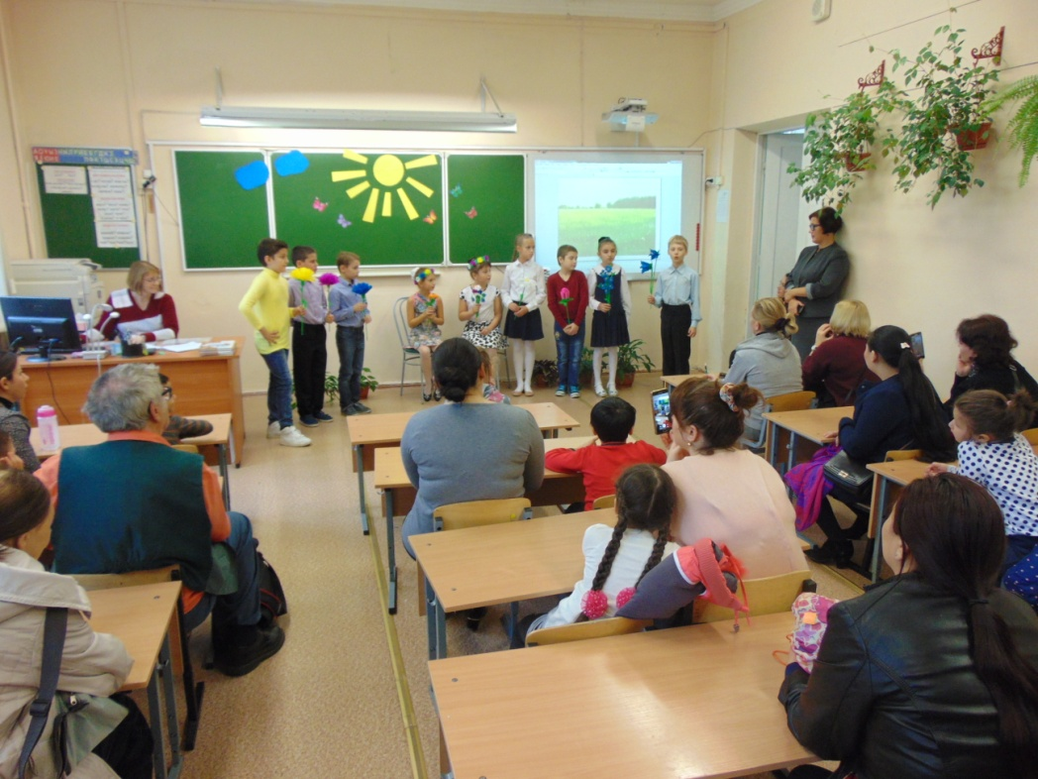

- Особенности деятельности школы по следующим направлениям:
Деятельность МО
В школе работает 5 методических объединений учителей русского языка и литературы, математики, информатики и физики, начальных классов, классных руководителей и педагогов дополнительного образования. Деятельность МО направлена на поиск наиболее эффективных технологий и методик преподавания в современных условиях. Особое внимание уделяется изучению новых нормативных документов и Концепций преподавания отдельных предметов. В школе организовано внутрикорпоративное обучение и наставничество.
Сохранение и укрепление здоровья обучающихся
В работе по пропаганде негативного отношения к потреблению наркотических средств в школе были проведены классные часы на тему «В здоровом теле здоровый дух», спортивные мероприятия. Учащиеся 7 б класса принимали участие в проекте «Школа - территория ЗОЖ», учащиеся 7-9 классов принимали участие в конкурсах «Марафон здоровья» по совместному плану с ЦППС.
- Основные результаты по здоровьесбережению обучающихся:
- ежегодно проводятся п обследование состояния здоровья, физического развития и психоэмоционального состояния обучающихся,
- используется методика оценки эффективности современных инновационных здоровьесберегающих технологий, реализуемых в рамках федерального государственного образовательного стандарта общего
- начата работа по созданию "Паспорта здоровья школьника" по единой методологии комплексной оценки здоровья обучающегося, воспитанника.
- имеется банк научно-методических материалов по формированию культуры здорового и безопасного образа жизни, профилактике девиантного поведения детей и молодежи (в т.ч. наркомании, табакокурения, употребления алкоголя, в т.ч. пива и других слабоалкогольных напитков).
-Разработана подпрограмма «Будь здоров» по формированию культуры здорового и безопасного образа жизни, профилактике асоциальных явлений среди обучающихся общеобразовательных учреждений на всех уровнях общего образования (в т.ч. наркомании, табакокурения, употребления алкоголя, в т.ч. пива и других слабоалкогольных напитков), реализуемых за счет времени вариативной части БУП, в рамках внеклассной работы (1 п.л.).
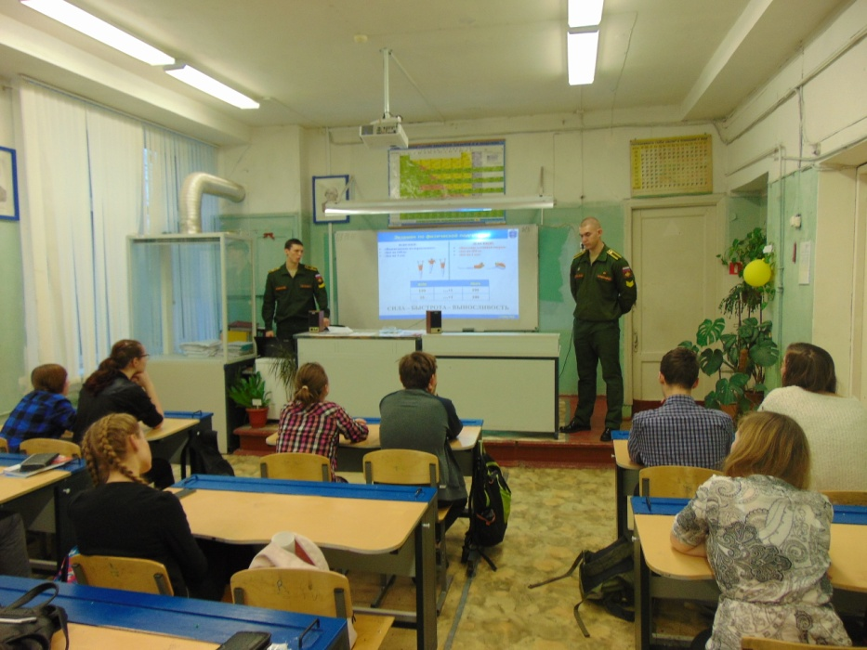
-Разработка программ родительского всеобуча по вопросам формирования культуры здорового и безопасного образа жизни, профилактики асоциальных явлений среди обучающихся общеобразовательных учреждений (в т.ч. наркомании, табакокурения, употребления алкоголя, в т.ч. пива и других слабоалкогольных напитков):

Распределение обучающихся по группам здоровья

Антикоррупционное воспитание
В течение учебного года антикоррупционное воспитание и образование в школе внедрялось на уроках литературы, истории и обществознания, окружающего мира (где рассматривались проявления коррупции, ответственность за коррупционные преступления, раскрытие человеческих пороков, нравственные проблемы общества ).
Проводились классные часы на антикоррупционные темы, правовая книжная выставка «Права человека».
В рамках профилактики правонарушений были проведены встречи с юристом ЦСПСи Д Адмиралтейского района, инспектором ОДН, направленные на повышение правовой грамотности учащихся и родителей по следующим темам: «Административная и уголовная ответственность несовершеннолетних», «Информационная безопасность», «Права человека», «Конвенция о правах ребёнка», «Права и обязанности родителей», «Самозащита для детей и подростков», «Преступления против жизни и здоровья» «Ответственность моральная и правовая» и другие. Организовывались книжные выставки по правовой тематике

- Мониторинг и оценка качества образования, результативности обучения

В школе ежегодно проводится мониторинг удовлетворенности всех участников образовательным процессом в школе Результаты представлены в следующих диаграммах:

Уровень удовлетворенности родителей образовательным процессом в школе
- Образовательной программой

2.Условиями для развития индивидуальных способностей ребенка

- Условиями для развития общей культуры ребенка

4. Материально-технической оснащенностью школы
(в.т.ч. обеспеченностью учебными пособиями, технологическим и компьютерным оборудованием)

- Условиями безопасности

6. Охраной здоровья

7.Питанием в школе

98. Профессионализмом учителей

9.. Качеством внеурочной деятельности обучающихся

- Инновации. Опытно-экспериментальная работа. Инновационная деятельность
В 2016-2017 учебном году школа успешно начала 1-й этап опытно-экспериментальной работы по теме « Модель школьного исследовательского института- эффективная форма организации исследовательской и проектной деятельности как универсального средства развития метапредметных умений »
Школа была отмечена благодарностью за актуальность, востребованность и внедрение инноваций в педагогическую практику образовательных учреждений и актуальность инновационной деятельности на Фестивале педагогических практик. Опыт работы школы представлен в сборниках научных статей РГПУ им. А.И.Герцена «Модернизация общего образования: проблемы самоопределения ученика в современном образовательном процессе» и в сборнике статей 3-й Всероссийской научно-практической конференции «Педагогическая наука и современное образование.

Внедряя ФГОС, учителя начальных классов школы работают над проектом «Строим школу будущего» городского проекта «Электронная школа», они не только сами овладели всеми возможностями современного рабочего места учителя, но и поделились опытом работы с коллегами из района

- Анализ показателей деятельности организации

Показатели
деятельности общеобразовательной организации, подлежащей самообследованию
(утв. приказом Министерства образования и науки РФ от 10 декабря 2013 г. № 1324)

№ п/п | Показатели | Единица измерения
1. | Образовательная деятельность
1.1 | Общая численность учащихся | 344 человек
1.2 | Численность учащихся по образовательной программе начального общего образования | 108 человек
1.3 | Численность учащихся по образовательной программе основного общего образования | 170 человек
1.4 | Численность учащихся по образовательной программе среднего общего образования | 66 человек
1.5 | Численность/удельный вес численности учащихся, успевающих на “4”и “5”по результатам промежуточной аттестации, в общей численности учащихся | 105чел/30,5%
1.6 | Средний балл государственной итоговой аттестации выпускников 9 класса по русскому языку | 29,82 балл
1.7 | Средний балл государственной итоговой аттестации выпускников 9 класса по математике | 15,14 балл
1.8 | Средний балл единого государственного экзамена выпускников 11 класса по русскому языку | 69,32 балл
1.9 | Средний балл единого государственного экзамена выпускников 11 класса по математике | 16,45/ 48,38 балл
1.10 | Численность/удельный вес численности выпускников 9 класса, получивших неудовлетворительные результаты на государственной итоговой аттестации по русскому языку, в общей численности выпускников 9 класса | 1\3,5%
1.11 | Численность/удельный вес численности выпускников 9 класса, получивших неудовлетворительные результаты на государственной итоговой аттестации по математике, в общей численности выпускников 9 класса | 0
1.12 | Численность/удельный вес численности выпускников 11 класса, получивших результаты ниже установленного минимального количества баллов единого государственного экзамена по русскому языку, в общей численности выпускников 11 класса | 0
1.13 | Численность/удельный вес численности выпускников 11 класса, получивших результаты ниже установленного минимального количества баллов единого государственного экзамена по математике, в общей численности выпускников 11 класса | 0
1.14 | Численность/удельный вес численности выпускников 9 класса, не получивших аттестаты об основном общем образовании, в общей численности выпускников 9 класса | 1чел./3,5%
1.15 | Численность/удельный вес численности выпускников 11 класса, не получивших аттестаты о среднем общем образовании, в общей численности выпускников 11 класса | 0
1.16 | Численность/удельный вес численности выпускников 9 класса, получивших аттестаты об основном общем образовании с отличием, в общей численности выпускников 9 класса | 2/7%
1.17 | Численность/удельный вес численности выпускников 11 класса, получивших аттестаты о среднем общем образовании с отличием, в общей численности выпускников 11 класса | 5чел/23%
1.18 | Численность/удельный вес численности учащихся, принявших участие в различных олимпиадах, смотрах, конкурсах, в общей численности учащихся | 302чел/88%
1.19 | Численность/удельный вес численности учащихся-победителей и призеров олимпиад, смотров, конкурсов, в общей численности учащихся, в том числе: | 107чел/30%
1.19.1 | Регионального уровня | 11чел/3%
1.19.2 | Федерального уровня | 16чел/5%
1.19.3 | Международного уровня | 19чел/6%
1.20 | Численность/удельный вес численности учащихся, получающих образование с углубленным изучением отдельных учебных предметов, в общей численности учащихся | 0
1.21 | Численность/удельный вес численности учащихся, получающих образование в рамках профильного обучения, в общей численности учащихся | 0
1.22 | Численность/удельный вес численности обучающихся с применением дистанционных образовательных технологий, электронного обучения, в общей численности учащихся | 0
1.23 | Численность/удельный вес численности учащихся в рамках сетевой формы реализации образовательных программ, в общей численности учащихся | 0
1.24 | Общая численность педагогических работников, в том числе: | 32чел.
1.25 | Численность/удельный вес численности педагогических работников, имеющих высшее образование, в общей численности педагогических работников | 30чел /94%
1.26 | Численность/удельный вес численности педагогических работников, имеющих высшее образование педагогической направленности (профиля), в общей численности педагогических работников | 28чел/88%
1.27 | Численность/удельный вес численности педагогических работников, имеющих среднее профессиональное образование, в общей численности педагогических работников | 2чел/6%
1.28 | Численность/удельный вес численности педагогических работников, имеющих среднее профессиональное образование педагогической направленности (профиля), в общей численности педагогических работников | 2чел/6%
1.29 | Численность/удельный вес численности педагогических работников, которым по результатам аттестации присвоена квалификационная категория в общей численности педагогических работников, в том числе: | 24чел/75%
1.29.1 | Высшая | 10чел/31%
1.29.2 | Первая | 14чел/44%
1.30 | Численность/удельный вес численности педагогических работников в общей численности педагогических работников, педагогический стаж работы которых составляет:
1.30.1 | До 5 лет | 5чел/16%
1.30.2 | Свыше 30 лет | 9чел/28%
1.31 | Численность/удельный вес численности педагогических работников в общей численности педагогических работников в возрасте до 30 лет | 4чел/12/%
1.32 | Численность/удельный вес численности педагогических работников в общей численности педагогических работников в возрасте от 55 лет | 10чел/3 1%
1.33 | Численность/удельный вес численности педагогических и административно-хозяйственных работников, прошедших за последние 5 лет повышение квалификации/профессиональную переподготовку по профилю педагогической деятельности или иной осуществляемой в образовательной организации деятельности, в общей численности педагогических и административно-хозяйственных работников | 36чел/100%
1.34 | Численность/удельный вес численности педагогических и административно-хозяйственных работников, прошедших повышение квалификации по применению в образовательном процессе федеральных государственных образовательных стандартов в общей численности педагогических и административно-хозяйственных работников | 33чел/92%
2. | Инфраструктура
2.1 | Количество компьютеров в расчете на одного учащегося | 84/0,24единиц
2.2 | Количество экземпляров учебной и учебно-методической литературы из общего количества единиц хранения библиотечного фонда, состоящих на учете, в расчете на одного учащегося | 5725единиц/17,4 ед на чел.
2.3 | Наличие в образовательной организации системы электронного документооборота | да
2.4 | Наличие читального зала библиотеки, в том числе: | да
2.4.1 | С обеспечением возможности работы на стационарных компьютерах или использования переносных компьютеров | да
2.4.2 | С медиатекой | да
2.4.3 | Оснащенного средствами сканирования и распознавания текстов | да
2.4.4 | С выходом в Интернет с компьютеров, расположенных в помещении библиотеки | да
2.4.5 | С контролируемой распечаткой бумажных материалов | да
2.5 | Численность/удельный вес численности учащихся, которым обеспечена возможность пользоваться широкополосным Интернетом (не менее 2 Мб/с), в общей численности учащихся | 344чел/100%
2.6 | Общая площадь помещений, в которых осуществляется образовательная деятельность, в расчете на одного учащегося | 12,04

- Образовательная политика школы до 2020 года

Разработана ПРОГРАММА РАЗВИТИЯ Государственного бюджетного общеобразовательного учреждения средней общеобразовательной школы № 229 Адмиралтейского района Санкт-Петербургана 2016 - 2020 годы «Школа – для всех и для каждого»

Цель программы | Обеспечение непрерывного развития образовательной и воспитательной системы организации в инновационном режиме с целью достижения более высокого уровня образования, обновления структуры и содержания образования; сохранения фундаментальности и развития практической направленности образовательных программ, которые отвечают потребностям личности и государства и позволяют более полно учитывать интересы, склонности и способности обучающихся, создавать условия для воспитания и обучения в соответствии с интересами и намерениями обучающихся и их родителей (законных представителей) в отношении продолжения образования  Реализация инновационного потенциала в развитии школы через применение современных практикоориентированных педагогических технологий, обеспечивающих успешную интеграцию каждого выпускника в поликультурное общество.
Основные задачи по направлениям | Повышение качества и доступности образования  ‒ Обеспечить высокое качество и доступность образования, в том числе математического, для разных детей;  ‒ Создать условия для применения новых практикоориентированных педагогических технологий, в том числе исследовательских;  ‒ Повысить качество знаний по математике  ‒ Мотивировать педагогов к продуктивной инновационной деятельности.  Повышение уровня гражданской ответственности учащихся, формирование чувства патриотизма  ‒ Обеспечить обновление воспитательного процесса с учетом основных направлений Стратегии развития воспитания в Российской Федерации;  ‒ Создать организационно-педагогические условия для самореализации и личностного самоопределения каждого ребенка в соответствии с его склонностями и интересами;  ‒ Разработать организационные механизмы ученического самоуправления.  Повышение уровня квалификации педагогов  ‒ Создать систему внутреннего взаимодействия учителей разных предметных областей по распространению педагогического опыта;  ‒ Совершенствовать систему внутрифирменного обучения и повышения квалификации педагогов с использованием апробированных школой и новых очных, сетевых и дистанционных технологий;  Обновление материально-технической базы  ‒ Создать материально-техническую базу для развития современной образовательной среды обучения  Расширение открытости школы  Разработать систему внешнего мониторинга качества
Основные проекты, подпрограммы, направления | Проект " Новое качество педагогического труда»  Проект « Математическое образование- каждому»  Прект "Найти себя в творчестве»  Проект "Воспитание петербуржца»  Поект "Открытая школа»  Проект "Здоровье в школе"
Ожидаемые конечные результаты, целевые показатели | Внедрены федеральные государственные стандарты основного общего образования  Созданы условия для использования исследовательских технологий в основной и средней школе, внедрены здоровьесберегающие технологии.  Достигнуто существенное повышения качество образования по математике за счет организации исследовательской и проектной деятельности на всех ступенях образования  Увеличена доля учащихся, занятых в детских международных программах, проектах, акциях;  Сформирована профессиональная инновационная культура деятельности педагога, работающая на совместимость и сплоченность коллектива  Внедрен профессиональный стандарт педагогических работников.  Разработана система сетевого взаимодействия с общественностью и партнерами

- Основные направления и задачи деятельности педагогического коллектива
на 2017-2018 учебный год
Приоритетные направления деятельности педколлектива на 2017-2018 уч.год
- Создание условий ( организационных, научно-методических, кадровых, информационных, финансово-экономических, психолого-педагогических и материально-технических), обеспечивающих успешную реализацию ФГОС НОО и введение ФГОС ООО
- Обеспечение доступности качественного образования
- Развитие инновационной деятельности в образовательной сфере (экспериментальная работа, методическая работа педагогического коллектива, научно-исследовательская работа учащихся), внедрение профессиональных стандартов.
- Обеспечение условий, способствующих сохранению и укреплению обучающихся, внедрение здоровьесберегающих технологий.
- Развитие системы воспитательной и внеурочной деятельности в школе, дополнительного образования, способствующей становлению личности, готовой к социализации в условиях динамично развивающегося мегаполиса, поддержка инициатив детей и молодежи.

Задачи на 2017-2018 учебный год
- Мониторинг эффективности внедрения ФГОС НОО и ФГОС ООО
- Внедрение системы оценки достижения планируемых результатов освоения ОП.
- Расширение информационного банка использования современных педагогических технологий учителями школы
- Создание условий для совершенствования внедрения информационно-коммуникационных технологий.
- Выявление и поддержка одаренных обучающихся.
- Расширение и систематизация банка исследовательской деятельности обучающихся.
- Организация индивидуальной работы с учащимися различных категорий и групп.
- Создание системы внеурочной деятельности учащихся начальной и основной школы в соответствии с ФГОС, поддержка развития дополнительного образования.
.

Директор ГБОУ средней школы №229 Н.А.Петрова

Отчет с принят на педагогическом совете школы , протокол № 10 от.23.062017

